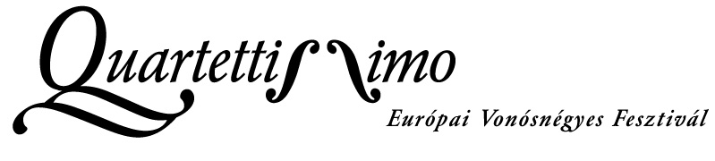

QUARTETTISSIMO III. EURÓPAI VONÓSNÉGYES FESZTIVÁL
2012. Szeptember 21-23.

Szeptember 21. Péntek

11:00 Az Accord Quartet as fehérvárcsurói iskolában
18:00 Kiállítás „A hegedûk Budapesttól Cremona-ig”. A bécsi Pápai Robert gyütemény bemutatója.
20:30 Megnyitó Koncert: RUBENS Quartet (Hollandia)
Sarah Kapustin, Tali Goldberg, (hegedű), Roeland Jagers, (brácsa), Joachim Eijlander (cselló)

Program:
J. S. Bach (1685-1750): A fúga művészete BWV 1030 (vonósnégyes verzió) (1749)
Ludwig van Beethoven (1770- 1827): F-Dur Vonósnégyes op 135 n°16, (1826)
Bartók Béla (1881-1945): Vonósnégyes N°4, Sz 91(1928)

Szeptember 22. Szombat

10.00 Nyilvános vonósnégyes próbák.) (kápolna)
11:30: Diákkoncert (kápolna)
1- a Hubay Jenő Zeneiskola
- a Richter János Zenemûvészeti Szakközépiskola, Györ
3 - Fasang Árpád Zeneiskola, Budapest
Ekert Mária I. Hegedű, Sárközi Adél II. Hegedű, Láda Judit brácsa, Juhász Szabolcs cselló
Műsor: W. A. Mozart: Kis éji zene .

4- a Járdányi Pál zeneiskola , Budapest
Mester András és Anna Zimmermann - hegedű, Sugár Simon - brácsa. Báthori Benjamin - gordonka.
Műsor:J.S.Bach: Die Kunst der Fuge (BWV1080) Contrapunctus
I. F. Mendelssohn: Capriccio op.81.

15:00 Zenés mesék gyermekeknek, közben a felnőttek számára koncertek és konferenciák
16:30 Pro Quartet filmvetítés: „A vonósnégyesek” (3. rész)-„ Largo desolato: the exile” vita Georges Zeisel szerzővel
18:00 A vonósnégyes hangszereinek készítése – Körösi Ferenc bemutatója
20:30 Koncert: BENNEWITZ Quartet (Csehország)
Stepan Jezek, Jiri Nemecek (hegedű), Jiri Pinkas (brácsa), Stepan Dolezal(cselló)

Program:
Joseph Haydn (1732-1809): Es-Dur Vonósnégyes, op. 33 n° 2 « La Plaisanterie »/ « A tréfa » (1781)
Leoš Janáček (1854-1928): Vonósnégyes N°2« Lettres Intimes » (1928)
Ludwig van Beethoven (1770-1827): A-moll Vonósnégyes Op. 132 n°15 (1825)

Szeptember 23. Vasárnap

9.00 A Zaïde vonósnégyes tagjai Fehérvárcsurgó mindhárom templomában játszanak: az evangélikus templomban 9 órakor, a református templomban 10 órakor, a római katolikus templomban 11 órakor.

13:00 Diákkoncertek:
A székesfehérvári Hermann László Zeneművészeti Szakközépiskola és AMI diákjainak koncertje
Cselló trió
Vonónégyes
14.00 Családi és gyermekprogram

15:00 Nemessányi László: „A vonósnégyes hangszereinek készítése A vonósnégyes hangszereinek gyakori meghibásodásai, javításai, karbantartásuk és a jelenlegi : kereslet-kínálat kérdése.”

16:00- 17:30 Georges Zeisel filmje 4. részének vetítése a vonósnégyesekről és vita a szerzővel :” La Reprise: the eighties” (főépület, 2. emelet)
17:30 Könyv dedikalás: Lowenberg Daniél :” Végh Sándor”
18:00 Beszélgetés Komlós Péterrel (a Bartók Kvartett 1. hegedû/ Conversation with Komlos Péter, 1st violin of the Bartók Quartet)

19:00 Koncert: Quatuor ZAÏDE (Franciaország) (koncertterem)
Charlotte Juillard, Pauline Fritsch, (hegedű), Sarah Chenaf, (brácsa), Juliette Salmona (cselló)

Program:
W. A. Mozart (1756-1791): F-Dur Vonósnégyes n° 23, KV 590 (1790)
Yannis Xenakis (1922-2001): Tetras (1983)
L. v. Beethoven (1770-1827): Es-Dur Vonósnégyes, Op 74 n°10, « Les harpes » (1809)

